Анализ продаж сети магазинов, 2016–2017

1. Анализ продаж
В 2017 году по сравнению с 2016 годом выручка сети выросла на 13,5% (с 334,5 до 379,7 млн тенге), маржа выросла на 13,4%. При этом количество проданных единиц сократилось на 4,5%, количество чеков сократилось на 4,4%. Это значит, что рост выручки и маржи обеспечен ростом цены/среднего чека, а не увеличением объёма продаж: реальный физический объём продаж в 2017 году снизился.
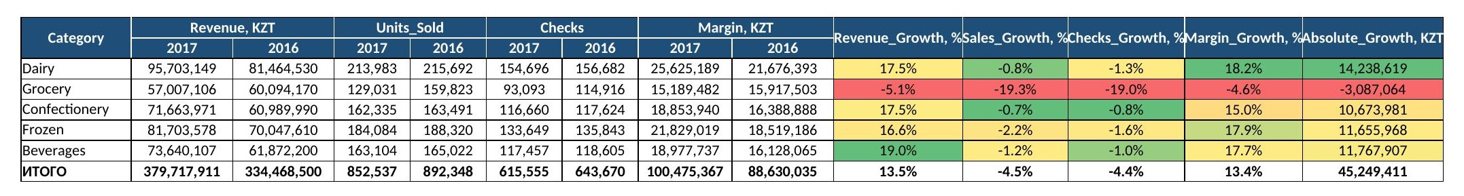

Лидеры роста по категориям: Beverages (+19,0%), Confectionery (+17,5%) и Dairy (+17,5%). Единственная категория в минусе это Grocery (-5,1% по выручке), при этом объём продаж в штуках в этой категории упал на 19,3%, сильнее всего среди всех категорий.
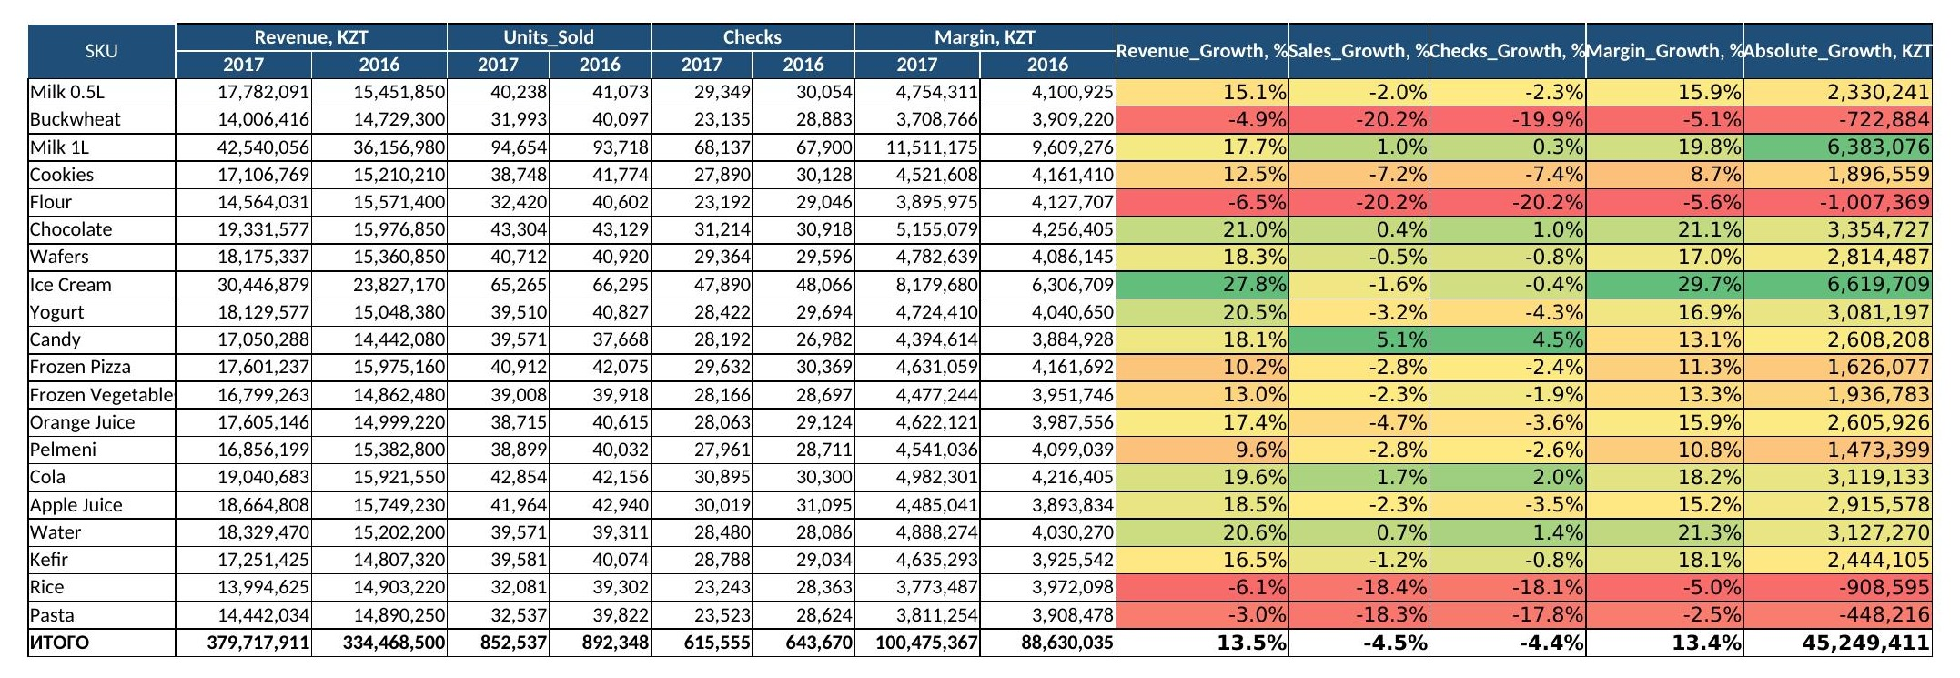
На уровне SKU внутри Grocery видно, что падение категории обеспечено четырьмя товарами повседневного спроса: Flour (-6,5% выручки, -20,2% штук), Rice (-6,1%, -18,4%), Pasta (-3,0%, -18,3%) и Buckwheat (-4,9%, -20,2%). У всех них двузначное падение объёма, а значит это не эффект цены, а падение реального спроса/доли рынка.
Товары, внёсшие наибольший вклад в рост и падение выручки сети (абсолютный вклад, тенге):

Ice Cream, Milk 1L и Chocolate это три главных драйвера роста сети, вместе они дали 16,4 из 45,2 млн тенге общего прироста (36%). Flour, Rice и Buckwheat, в свою очередь, главные источники потерь.

2. Анализ регионов и магазинов
Region | City | Store_id | Формат (доля Hypermarket, %) |  | Выручка |  | Рост, % | Маржинальность, % | Ранг по росту
Region | City | Store_id | 2016 | 2017 | 2016 | 2017 | Рост, % | Маржинальность, % | Ранг по росту
South | Almaty | SM001 | 51,1% | 48,4% | 47 398 тг | 58 836 тг | 24,1% | 26,4% | 1
South | Almaty | SM002 | 52,2% | 51,9% | 47 918 тг | 54 594 тг | 13,9% | 26,4% | 3
South | Taraz | SM003 | 51,1% | 49,1% | 48 363 тг | 58 254 тг | 20,4% | 26,6% | 2
North | Astana | SM004 | 51,5% | 51,5% | 49 817 тг | 51 828 тг | 4,0% | 26,4% | 7
North | Kokshetau | SM005 | 47,6% | 47,8% | 45 477 тг | 51 416 тг | 13,1% | 26,5% | 4
East | Semey | SM006 | 50,6% | 46,9% | 48 276 тг | 51 537 тг | 6,8% | 26,3% | 6
East | Pavlodar | SM007 | 47,6% | 50,1% | 47 220 тг | 53 252 тг | 12,8% | 26,7% | 5
Итого |  |  | 50,3% | 49,4% | 334 469 тг | 379 718 тг | 13,5% | 26,5%

Лучший магазин: SM001 (Almaty, +24,1%).
Худший магазин: SM004 (Astana, +4,0%).
Лучший регион: Юг (стабильно высокий рост всех точек).
Худший регион: Север (тормозит из-за низких показателей Астаны).
Возможные причины различий в результатах. 1. Заметил, что чем выше выручка, то тем выше рост (корреляция 0.9), а формат магазина будь это гипермаркет или супермаркет практически не влияют на рост, наоборот, влияет в обратную сторону. слабая связь имеется. Для дальнейшего роста рекомендуется сфокусироваться маркетинговом воздействии в отстающих регионах (Астана, Семей), используя данные об эффективности промоактивностей

3. Анализ промоактивностей
Без промо мы получаем следующие результаты: Выручка 691,46 млн тг, маржа 26,6%.
А с промо результаты следующие:
Лучшая механика: Endcap (выручка 6,63 млн тг, маржа 24,4%).
Худшая механика: Catalog (выручка 4,84 млн тг, маржа 20,9%).

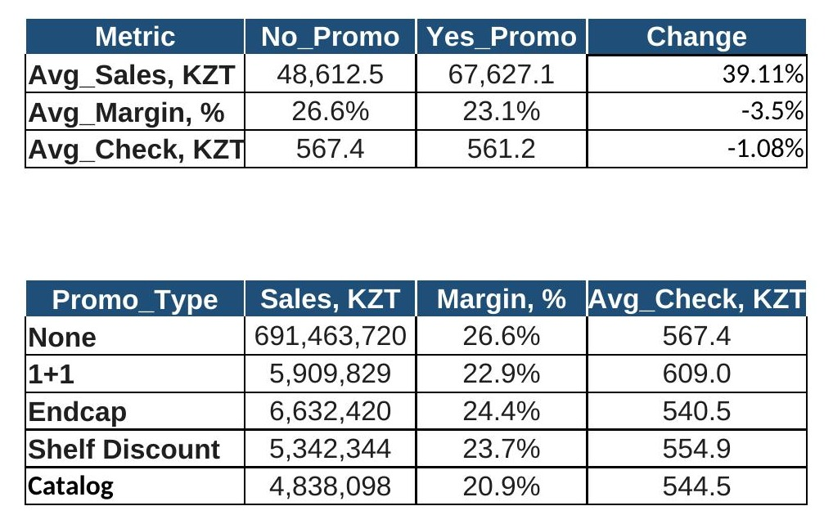
Эффект от промо: Прирост продаж на +39,1% (до 67 627 тг с 48,6 до 67,6 тыс.тг на чек), снижение маржи на -3,5% (до 23,1%).
Рекомендация: масштабировать Endcap (максимальная прибыль среди механик: выручка 6,63 млн тг, маржа 24,4%).

4. Определение KVI-товаров
Методология: KVI определялись на пересечении трёх признаков: высокая частота покупки (топ по Total_Units_Sold), высокая доля в выручке сети (Share_of_Sales) и маржинальность на уровне среднего по сети (26,48%) или ниже, это индикатор ценовой чувствительности покупателя к этим товарам.

Итоговый список KVI: Milk 1L, Ice Cream, Chocolate, Cola и Apple Juice. Это 5 SKU из 20, у которых самая высокая частота покупки (топ по Total_Units_Sold) и в сумме около 33% выручки сети, при марже на уровне среднего по сети или ниже.
Лидер по объёму: Milk 1L, 188 372 проданных единицы и 11,0% выручки сети, самая высокая частота покупки среди всех SKU.
Особый случай: Apple Juice. Маржа 24,3% заметно ниже среднего по сети (26,5%), это самый чувствительный к цене товар среди KVI.
Рекомендация: держать цены на эти товары на уровне конкурентов или ниже и использовать их как трафикообразующие позиции, а основную маржу зарабатывать на менее чувствительных к цене товарах.

5. Ключевые бизнес-инсайты
- Рост выручки и маржи сети в 2017 году (+13,5% и +13,4%) полностью обеспечен ростом цены/среднего чека, а не объёмом: количество проданных единиц и чеков сократилось на 4,4-4,5%. Рост сети не органический, а ценовой.
- Grocery это единственная категория с падением выручки (-5,1%) и маржи (-4,6%). Падение полностью объясняется четырьмя товарами повседневного спроса: Flour, Rice, Pasta и Buckwheat, у которых объём продаж упал на 18-20% в штуках.
- 36% всего прироста выручки сети (16,4 из 45,2 млн тенге) обеспечили всего 3 SKU из 20: Ice Cream (Frozen, +6,6 млн), Milk 1L (Dairy, +6,4 млн) и Chocolate (Confectionery, +3,4 млн). Рост сети сильно сконцентрирован в узком наборе позиций из разных категорий.
- Категория Beverages выросла на 19,0% выручки, лучший результат среди категорий, при этом рост распределён равномерно между всеми 4 SKU (Water +3,13 млн, Cola +3,12 млн, Apple Juice +2,92 млн, Orange Juice +2,61 млн), без одного явного лидера.
- Регион Юг явный лидер (все 3 магазина в топ-3 по темпу роста), магазин SM004 в Астане явный аутсайдер (+4,0%). Темп роста магазина сильно коррелирует с его текущей выручкой (r=0,90), крупные магазины растут быстрее. Формат магазина (гипермаркет/супермаркет) на рост почти не влияет (r=-0,18).
- Промо увеличивает продажи в среднем на 39,1%, но снижает маржинальность на 3,5 п.п. (23,1% против 26,6% без промо) и не увеличивает средний чек (561 против 567 тенге), то есть эффект в основном объёмный, а не за счёт роста корзины.
- Среди промо-механик лучший результат у Endcap: максимальная прибыль (1 620 172 тенге) при умеренной скидке (20,4%). Худший результат у Catalog: минимальная прибыль (1 012 195 тенге). Shelf Discount также неэффективен: у него самая высокая скидка среди всех механик (20,6%) при средней прибыли.

6. Рекомендации
Категории для развития
- Beverages: лучший темп роста выручки (+19,0%), рост равномерный по всем 4 SKU, риска концентрации нет.
- Milk 1L (Dairy) и Ice Cream (Frozen) не самые быстрорастущие в процентах категории, но крупнейшие вклады в абсолютный рост сети (+6,4 и +6,6 млн тенге). Стоит поддержать их выкладкой и постоянным наличием.
Категории, требующие дополнительного анализа
- Grocery это единственная категория в минусе (-5,1% выручки, -4,6% маржи), резкое падение объёма (-18…-20%) у Flour, Rice, Pasta, Buckwheat. Нужен отдельный анализ цен и промо-активности конкурентов по этим позициям.
Промо, которые стоит использовать чаще
- Endcap имеет лучшее сочетание объёма, выручки и прибыли (1 620 172 тенге) среди всех промо-механик при умеренной скидке (20,4%).
- Catalog и Shelf Discount стоит сократить или пересмотреть условия, так как у обеих механик отдача от скидки хуже, чем у Endcap.
Действия для роста продаж и маржи
- Не наращивать цену дальше на Grocery-товары повседневного спроса без анализа цен конкурентов, иначе есть риск дальнейшей потери объёма.
- Изучить и по возможности тиражировать практики магазинов Юга (SM001, SM002, SM003) на отстающие магазины, в первую очередь SM004 в Астане.
- Аккуратно управлять ценой на KVI-товары (Milk 1L, Milk 0.5L, Ice Cream, Cola, Apple Juice) и использовать их как трафикообразующие позиции, не задирая цену резче конкурентов.
- Перераспределить промо-бюджет в пользу Endcap за счёт сокращения Catalog и Shelf Discount.

